ระบบยืม-คืนอุปกรณ์สำหรับภาควิชำวิศวกรรมคอมพิวเตอร์ คณะวิศวกรรมศาสตร์ กำแพงแสน มหาวิทยาลัยเกษตรศาสตร์

ข้อกำหนดความต้องการของระบบ

Version: 1.0

Date: 11/2/2563

By

6020551911 พีรพล บัวเกตุ

6020550575 ปัณณวิชญ์ สุขจำเริญ

6020551822 ธิดารัตน์ ผูกฤทัย

6020550630 วรวรรณ ถาวรสำเร็จกิจ

**สารบัญ**

1 บทนำ

1.1 วัตถุประสงค์ 3

1.2 กลุ่มเป้าหมาย 4

1.3 คำจำกัดความและคำย่อ 4

2.ความต้องการของผู้ใช้ (User Requirements)

2.1ส่วนต่อประสานของซอฟต์แวร์ 5

2.2ส่วนต่อประสานกับผู้ใช้ 5

คุณลักษณะของผู้ใช้ 5

คุณสมบัติของระบบ 5

สมมติฐานและข้อจำกัดในการพัฒนา 6

3 ความต้องการของระบบ

3.1 ความต้องการแบบ functional 7

3.2ความต้องการแบบ Non-functional 11

แผนภาพการวิเคราะห์ระบบ 12

activity diagram 13

ภาคผนวก 13

**Revision History**

|  |  |  |  |
| --- | --- | --- | --- |
| Version Number | จัดทำโดย | Revision Date | การเปลี่ยนแปลง |
| 1.0 | **กลุ่ม17** | **11/2/2563** | **-** |
|  |  |  |  |

บทนำ

ในปัจจุบันขั้นตอนระบบการยืมคืนอุปกรณ์ในภาควิชาวิศวกรรมคอมพิวเตอร์คณะวิศวกรรมศาสตร์ กำแพงแสน ยังมีความล่าช้าเนื่องจากขั้นตอนของระบบ โดยผู้ยืมดำเนินการกรอกเอกสารแบบฟอร์มเพื่อยืนเรื่องขออนุมัติการยืมหรือเบิกอุปกรณ์จาก อาจารย์เมื่อได้รับการอนุมัติผู้ยืมต้องดำเนินการยื่นเอกสารแบบฟอร์มดังกล่าวเพื่อทำการยืมอุปกรณ์ ด้วยตนเอง เป็นเหตุให้ใช้เวลาการดำเนินงานค่อนข้างมาก

อีกทั้ง ขั้นตอนการตรวจสอบอุปกรณ์ ไม่สะดวกมากนัก ผู้ยืมยังไม่สามารถทราบได้ว่าภาควิชามีอุปกรณ์ใดให้ยืมได้บ้าง อุปกรณ์แต่ละชนิดมีจำนวนเท่าไหร่ ทำให้เกิดความยุ่งยากและไม่สะดวกในการตรวจสอบและการยืมคืน อีกทั้งการตรวจสอบอุปกรณ์จำนวนมาก ทำให้สิ้นเปลืองเวลาการค้นหา และจัดเก็บ

ภาควิชาวิศวกรรมคอมพิวเตอร์จึงเห็นควรให้ออกแบบและพัฒนาระบบยืม-คืนอุปกรณ์ภายในภาควิชาขึ้นมา โดยโปรแกรมที่สร้างขึ้นอยู่ในรูปแบบของเว็บแอพพลิชั่น ที่สามารถจัดเก็บข้อมูลต่างๆ และสามารถที่กรอกเอกสารแบบฟอร์มการยืมในรูปแบบออนไลน์ ช่วยลดขั้นตอนการทำงานของเจ้าหน้าที่ และเว็บแอพพลิเคชั่นทำงานในรูปแบบออนไลน์เพื่อสะดวกแก่การเรียกใช้ การแก้ไข หรือตรวจสอบขั้นตอนการยืมคืนได้สะดวกและรวดเร็ว และผู้ยืมสามารถทำเรื่องการยืมได้ ณ สถานที่ใด ๆ ที่มีอินเทอร์เน็ต

**1.1 วัตถุประสงค์**

1. เพื่อออกแบบและพัฒนาระบบยืม-คืนอุปกรณ์สำหรับภาควิชาวิศวกรรมคอมพิวเตอร์ คณะ

วิศวกรรมศาสตร์ กำแพงแสน มหาวิทยาลัยเกษตรศาสตร์

2. เพื่อจัดทำฐานข้อมูลของอุปกรณ์ของภาควิชาวิศวกรรมคอมพิวเตอร์ คณะวิศวกรรมศาสตร์

กำแพงแสน มหาวิทยาลัยเกษตรศาสตร์

3. เพื่อปรับปรุงวิธีการในการยืม-คืนอุปกรณ์ของนิสิตและบุคลากรในภาควิชาวิศวกรรมคอมพิวเตอร์

คณะวิศวกรรมศาสตร์ กำแพงแสน มหาวิทยาลัยเกษตรศาสตร์

**1.2 กลุ่มเป้าหมาย**

1. เจ้าหน้าที่ที่มีหน้าที่ดูแลอุปกรณ์
2. นิสิต
3. บุคลากรในภาควิชา

**1.3 คำจำกัดความและคำย่อ**

|  |  |
| --- | --- |
| คำศัพท์ | ความหมาย |
| Database (ฐานข้อมูล) | ที่อยู่ของข้อมูลที่มีความสัมพันธ์กัน หรือเรียกได้ว่าคลังของข้อมูล ซึ่งจะ ถูกจัดเก็บเอาไว้อย่างเป็นระบบ และมีรูปแบบ |
| Query | เป็นการเรียกค้นข้อมูลที่ต้องการ ส่วนใหญ่จะใช้ SQL เป็นภาษาหลัก |
| บัญชีนนทรี (nontri Account) | บัญชีซึ่งแสดงถึงการเป็นบุคคลภายในมหาวิทยาลัย  เกษตรศาสตร์ |
| เซิฟเวอรฺ์ (Sever) | เครื่องแม่ข่ายหรือโปรแกรมคอมพิวเตอร์ซึ่งทำงาน  ให้บริการ ในระบบเครือข่ายแก่ลูกข่าย |
|  |  |

**2.ความต้องการของผู้ใช้ (User Requirements**)

2.1ส่วนต่อประสานของซอฟต์แวร์

ระบบจะเชื่อมต่อกับฐานข้อมูลที่เป็นส่วนกลาง เพื่อแสดงลิสต์รายการของอุปกรณ์ที่ภาควิชามีไว้ให้ทำการยืม และจำนวนของอุปกรณ์แต่ละชนิด ที่ยังคงมีในฐานข้อมูล

2.2ส่วนต่อประสานกับผู้ใช้

ผู้ใช้จะทำการล็อคอินเข้าระบบโดยใส่ username และ password ในการเข้าระบบ จากนั้นหากผู้ใช้ต้องการค้นหาอุปกรณ์ สามารถทำได้โดยการ ใส่ชื่อของอุปกรณ์ที่ต้องการค้นหา ระบบจะแสดงเลขครุภัณฑ์ ชื่ออุปกรณ์ ราคาของอุปกรณ์ และบอกสถานะของอุปกรณ์ว่าอุปกรณ์นั้นๆถูกยืมไปหรือไม่ หากอุปกรณ์นั้นถูกยืมจะแสดงวันที่กำหนดการคืน และหากผู้ใช้ต้องการยืมอุปกรณ์ สามารถทำได้โดย กดเลือกอุปกรณ์นั้น และใส่จำนวนของอุปกรณ์ กดยืนยัน เพื่อส่งต่อไปให้ระบบ และผู้ใช้สามารถดูประวัติการยืมคืนของอุปกรณ์ได้

คุณลักษณะของผู้ใช้

ผู้ใช้ของระบบ จะแบ่งเป็น ผู้ใช้ที่เป็นบุคคลภายในกับผู้ใช้ที่เป็นบุคคลภายนอก ผู้ใช้ที่เป็นบุคคลภายใน คือบุคคลากรภายในมหาวิทยาลัยเกษตรศาสตร์ สามารถยืมได้เลยโดยไม่ต้องสมัครสมาชิกโดยใช้รหัสนนทรี แต่ผู้ใช้ที่เป็นบุคคลภายนอก จะต้องสมัครสมาชิกกับทางระบบก่อน จึงจะสามารถยืมคืนอุปกรณ์ได้

คุณสมบัติของระบบ

1. เจ้าหน้าที่ที่มีหน้าที่ดูแลอุปกรณ์สามารถใส่ข้อมูลของอุปกรณ์ของภาควิชาฯ ได้ พร้อมระบุ

หมวดหมู่ของอุปกรณ์โดยข้อมูลของอุปกรณ์ประกอบด้วย ชื่อ รายละเอียด เลขครุภัณฑ์(หากมี)

เป็นอย่างน้อย

2. เจ้าหน้าที่สามารถกำหนดให้อุปกรณ์แต่ละชิ้นสามารถอนุญาตให้ยืมหรือไม่ให้ยืมได้

3. นิสิตค้นหาอุปกรณ์ที่สามารถให้ยืมได้โดยค้นหาจากหมวดหมู่ หรือความสำคัญ

4. นิสิตสามารถยืมอุปกรณ์ที่อนุญาตให้ยืมได้ โดยจะต้องระบุเหตุผลที่ยืม และในกรณีที่นำไปใช้ทำ

โครงงานฯ จะต้องระบุชื่อโครงงาน และระบุอาจารย์ที่ปรึกษาโครงงานหรืออาจารย์ที่รับผิดชอบใน

การยืมอุปกรณ์นั้น

5. อาจารย์ผู้รับผิดชอบสามารถอนุมัติการยืมอุปกรณ์ หลังจากที่นิสิตส่งคำร้องขอการยืมอุปกรณ์แล้ว

โดยระบบอาจส่งอีเมล์แจ้งเตือนอาจารย์

6. หลังจากที่อาจารย์อนุมัติแล้ว ระบบอาจส่งความแจ้งเตือนหรืออีเมล์ไปยังนิสิตผู้ร้องขอ

7. บุคลากรในภาควิชาฯ สามารถค้นหาและยืมอุปกรณ์ที่มีในฐานข้อมูลได้

8. เจ้าหน้าที่ผู้รับผิดชอบสามารถบันทึกวันที่ให้ยืมอุปกรณ์ หลังจากที่อาจารย์อนุมัติการยืม และนิสิต

มาขอรับอุปกรณ์และในกรณีที่บุคลากรเป็นผู้ยืม ผู้นั้นสามารถมาขอรับได้ทันที

9. เจ้าหน้าที่สามารถบันทึกวันคืนอุปกรณ์ เมื่อนิสิต/บุคลากรนำอุปกรณ์มาคืน

10. เจ้าหน้าที่สามารถดูรายการอุปกรณ์ทั้งหมดได้ พร้อมกับดูสถานะของอุปกรณ์ และผู้ยืม (ในกรณีที่

อุปกรณ์ถูกยืม) รวมถึงอาจารย์ที่รับผิดชอบ (ในกรณีที่นิสิตยืม)

11. เจ้าหน้าที่สามารถสืบค้นได้ว่านิสิต/บุคลากรคนใดมีรายการยืมอุปกรณ์ใดค้างไว้บ้าง

12. เจ้าหน้าที่สามารถสืบค้นและติดตามได้ว่าอุปกรณ์ใดถูกยืมหรือบุคคลใดยืมอุปกรณ์เกินกว่า

ระยะเวลาที่ระบุเช่น เกิน 3 เดือน, 6 เดือน หรือ1 ปี เป็นต้น

13. เจ้าหน้าที่สามารถดูรายงานสถิติการยืมอุปกรณ์เป็นรายเดือน รายปี ได้ โดยสามารถเห็นแนวโน้ม

ของการใช้งานอุปกรณ์ประเภทต่าง ๆ เพื่อวิเคราะห์ว่าอุปกรณ์ใดควรซื้อเพิ่มบ้าง หรืออุปกรณ์ใดไม่

จำเป็นต้องซื้อเพิ่มแล้ว

สมมติฐานและข้อจำกัดในการพัฒนา

Web application นี้ใช้งานได้เฉพาะ pc หรือ notebook เท่านั้น ใช้กับ smart phone หรือกับ mobile ไม่ได้เพราะหน้าinterface ไม่รองรับ

การใช้งานผู้ใช้ต้องมี internet

ความต้องการของระบบ

3.1 ความต้องการแบบ functional

3.1.1 ผู้ใช้ระบบ

3.1.1.1 การค้นหาอุปกรณ์

ตารางที่ 1 Use Case Description Seraching Product

|  |  |
| --- | --- |
| USE CASE NAME: | การค้นหาอุปกรณ์ |
| SCENARIO: | ผู้ใช้ระบบต้องการค้นหาอุปกรณ์ที่ต้องจะยืมจากหน้าค้นหาของโปรแกรม |
| BRIEF DESCRIPTION: | ผู้ใช้สามารถค้นหาอุปกรณ์ได้โดยไปที่ช่องค้นหา และผู้ใช้กรอกคีย์ของอุปกรณ์ที่ต้องการค้นหา หรือชื่อของ อุปกรณ์ที่ต้องการ |
| INPUT: | เลขครุภัณฑ์หรือ ชื่ออุปกรณ์ |
| PROCESS: | 1.ผู้ใช้ไปที่ช่องค้นหา  2.ผู้ใช้ใส่เลขครุภัณฑ์หรือชื่อของอุปกรณ์ที่ต้องการค้นหา  3.ผู้ใช้กดปุ่มทำการค้นหา  4.ระบบจะแจ้งคืนสถานการณ์ค้นหาว่าพบ  อุปกรณ์หรือ ไม่พบอุปกรณ์ |
| OUTPUT: | อุปกรณ์ที่ค้นหาเจอ |
| ERROR HANDING: |  |

3.1.1.2 การยืมอุปกรณ์

ตารางที่ 2 Use Case Description Borrorwing Product

|  |  |
| --- | --- |
| USE CASE NAME: | การยืมอุปกรณ์ |
| SCENARIO: | ผู้ใช้ระบบ ยืมอุปกรณ์ที่ต้องจะยืมจากหน้าการยืมของโปรแกรมโดยจะใช้คีย์เป็นชื่อของอุปกรณ์หรือเลขครุภัณฑ์ที่ต้องการยืม |
| BRIEF DESCRIPTION: | ผู้ใช้สามารถยืมอุปกรณ์ได้โดยไปที่หน้าอุปกรณ์ และผู้ใช้กรอกคีย์ของอุปกรณ์ที่ต้องการยืมหรือชื่อของ อุปกรณ์ที่ต้องการ |
| INPUT: | เลขครุภัณฑ์หรือ ชื่ออุปกรณ์ |
| PROCESS: | 1.ผู้ใช้ไปที่หน้าอุปกรณ์  2.ผู้ใช้ใส่เลขครุภัณฑ์หรือชื่อของอุปกรณ์ที่ต้องยืม  3.ผู้ใช้กดตกลง  4.ระบบจะแจ้งเตือนสถานการณ์ว่าสำเร็จ หรือไม่  5.แสดงสถานะการยืม |
| OUTPUT: | แสดงสถานะการยืม |
| ERROR HANDING: |  |

3.1.2 เจ้าหน้าที่ระบบ

3.1.2.1 การคืนอุปกรณ์

ตารางที่ 3 Use Case Description Return Product

|  |  |
| --- | --- |
| USE CASE NAME: | การคืนอุปกรณ์ |
| SCENARIO: | เจ้าหน้าที่ตรวจสอบอุปกรณ์ที่ถูกยืมแล้วอัพเดทสถานะของอุปกรณ์ |
| BRIEF DESCRIPTION: | เจ้าหน้าที่สามารถอัพเดทอุปกรณ์ได้โดยไปตรงที่หน้าบันทึกการยืมคืนอุปกรณ์และอัพเดทอุปกรณ์ |
| INPUT: | เลขครุภัณฑ์หรือ ชื่ออุปกรณ์ ที่ต้องการเปลี่ยนสถานะ |
| PROCESS: | 1.จ้าหน้าที่เปิดหน้าบันทึกการยืมคืนอุปกรณ์  2.เจ้าหน้าที่ใส่เลขครุภัณฑ์และชื่อของอุปกรณ์ที่ต้องการเปลี่ยนสถานะ  3.ระบบจะแสดงอุปกรณ์ที่เปลี่ยนสถานะสำเร็จและจะแสดงอุปกรณ์นั้น |
| OUTPUT: | สถานะของอุปกรณ์ |
| ERROR HANDING: |  |

* + - 1. การเพิ่มอุปกรณ์

ตารางที่ 4 Use Case Description Add Product

|  |  |
| --- | --- |
| USE CASE NAME: | การเพิ่มอุปกรณ์ |
| SCENARIO: | เจ้าหน้าที่เพิ่มอุปกรณ์ที่หน้าอัพเดทอุปกรณ์ |
| BRIEF DESCRIPTION: | เจ้าหน้าที่สามารถเพิ่มอุปกรณ์ได้โดยไปตรงที่ หน้าอัพเดทอุปกรณ์และเพิ่มอุปกรณ์ |
| INPUT: | เลขครุภัณฑ์หรือ ชื่ออุปกรณ์ ราคาอุปกรณ์ จำนวนอุปกรณ์ รูปภาพอุปกรณ์ |
| PROCESS: | 1.จ้าหน้าที่เปิดหน้าเพิ่มอุปกรณ์  2.เจ้าหน้าที่ใส่เลขครุภัณฑ์และชื่อของอุปกรณ์ราคาอุปกรณ์ จำนวนอุปกรณ์ รูปภาพอุปกรณ์ที่ต้องการเปลี่ยนสถานะ  3.ระบบจะแสดงอุปกรณ์ที่เพิ่มสำเร็จ และจะแสดงอุปกรณ์ทั้งหมดหลังจาก เพิ่มสำเร็จ |
| OUTPUT: | แสดงการแจ้งเตือนการเพิ่มสำเร็จ แล้วแสดงไปยังหน้าอุปกรณ์ |
| ERROR HANDING: |  |

3.1.2.3 การลบอุปกรณ์

ตารางที่ 5 Use Case Description Delete Product

|  |  |
| --- | --- |
| USE CASE NAME: | การลบอุปกรณ์ |
| SCENARIO: | เจ้าหน้าที่เพิ่มอุปกรณ์ที่หน้าอัพเดทอุปกรณ์ |
| BRIEF DESCRIPTION: | เจ้าหน้าที่สามารถลบอุปกรณ์ได้โดยไปตรงที่  หน้าอัพเดตอุปกรณ์และลบอุปกรณ์ |
| INPUT: | เลขครุภัณฑ์หรือ ชื่ออุปกรณ์ จำนวนอุปกรณ์ |
| PROCESS: | 1.จ้าหน้าที่เปิดหน้าอัพเดตอุปกรณ์  2.เจ้าหน้าที่ใส่เลขครุภัณฑ์และชื่อของอุปกรณ์ จำนวนอุปกรณ์  3.แสดงการแจ้งเตือนการลบสำเร็จ |
| OUTPUT: | หน้าอุปกรณ์ต้องไม่แสดงอุปกรณ์ที่ลบไปแล้ว |
| ERROR HANDING: |  |

3.1.2.4การอัพเดทอุปกรณ์

ตารางที่ 6 Use Case Description Update Product

|  |  |
| --- | --- |
| USE CASE NAME: | การอัพเดทอุปกรณ์ |
| SCENARIO: | เจ้าหน้าที่อัพเดทอุปกรณ์ที่หน้าอัพเดตอุปกรณ์ |
| BRIEF DESCRIPTION: | เจ้าหน้าที่สามารถอัพเดทอุปกรณ์ได้โดยไปตรงที่  หน้าอัพเดทอุปกรณ์และแก้ไขอุปกรณ์อุปกรณ์ |
| INPUT: | เลขครุภัณฑ์หรือ ชื่ออุปกรณ์ จำนวนอุปกรณ์ |
| PROCESS: | 1.จ้าหน้าที่เปิดหน้าอัพเดตอุปกรณ์  2.เจ้าหน้าที่ใส่เลขครุภัณฑ์และชื่อของอุปกรณ์ จำนวนอุปกรณ์ และรูปภาพ ที่ต้องการแก้ไข  3.แสดงการแจ้งเตือนการอัพเดทสำเร็จ |
| OUTPUT: | แสดงอุปกรณ์ที่อัพเดทสำเร็จ |
| ERROR HANDING: |  |

3.2ความต้องการแบบ Non-functional

3.2.1 Performance: ระบบรองรับคำขอการลงทะเบียนเรียนจากนิสิตพร้อมกันได้ โดยระบบสามารถรองรับคำขอได้ 250 คำขอในเวลา 1 วินาที

3.3.2 Reliability: ระบบจะต้องมีความน่าเชื่อถือและไม่ล้มเหลว โดยหากระบบล้มเหลว จะต้องกลับมาใช้งานได้ภายใน 10 นาที

3.3.3 Availability: ระบบสามารถใช้งานได้ตลอดเวลาในช่วง 8.00 – 17.00 น. โดยเวลาที่ระบบดาวน์รวมกันจะต้องไม่เกิน 5 นาทีต่อวันในช่วงเวลาดังกล่าว

แผนภาพการวิเคราะห์ระบบ

Use case diagrams

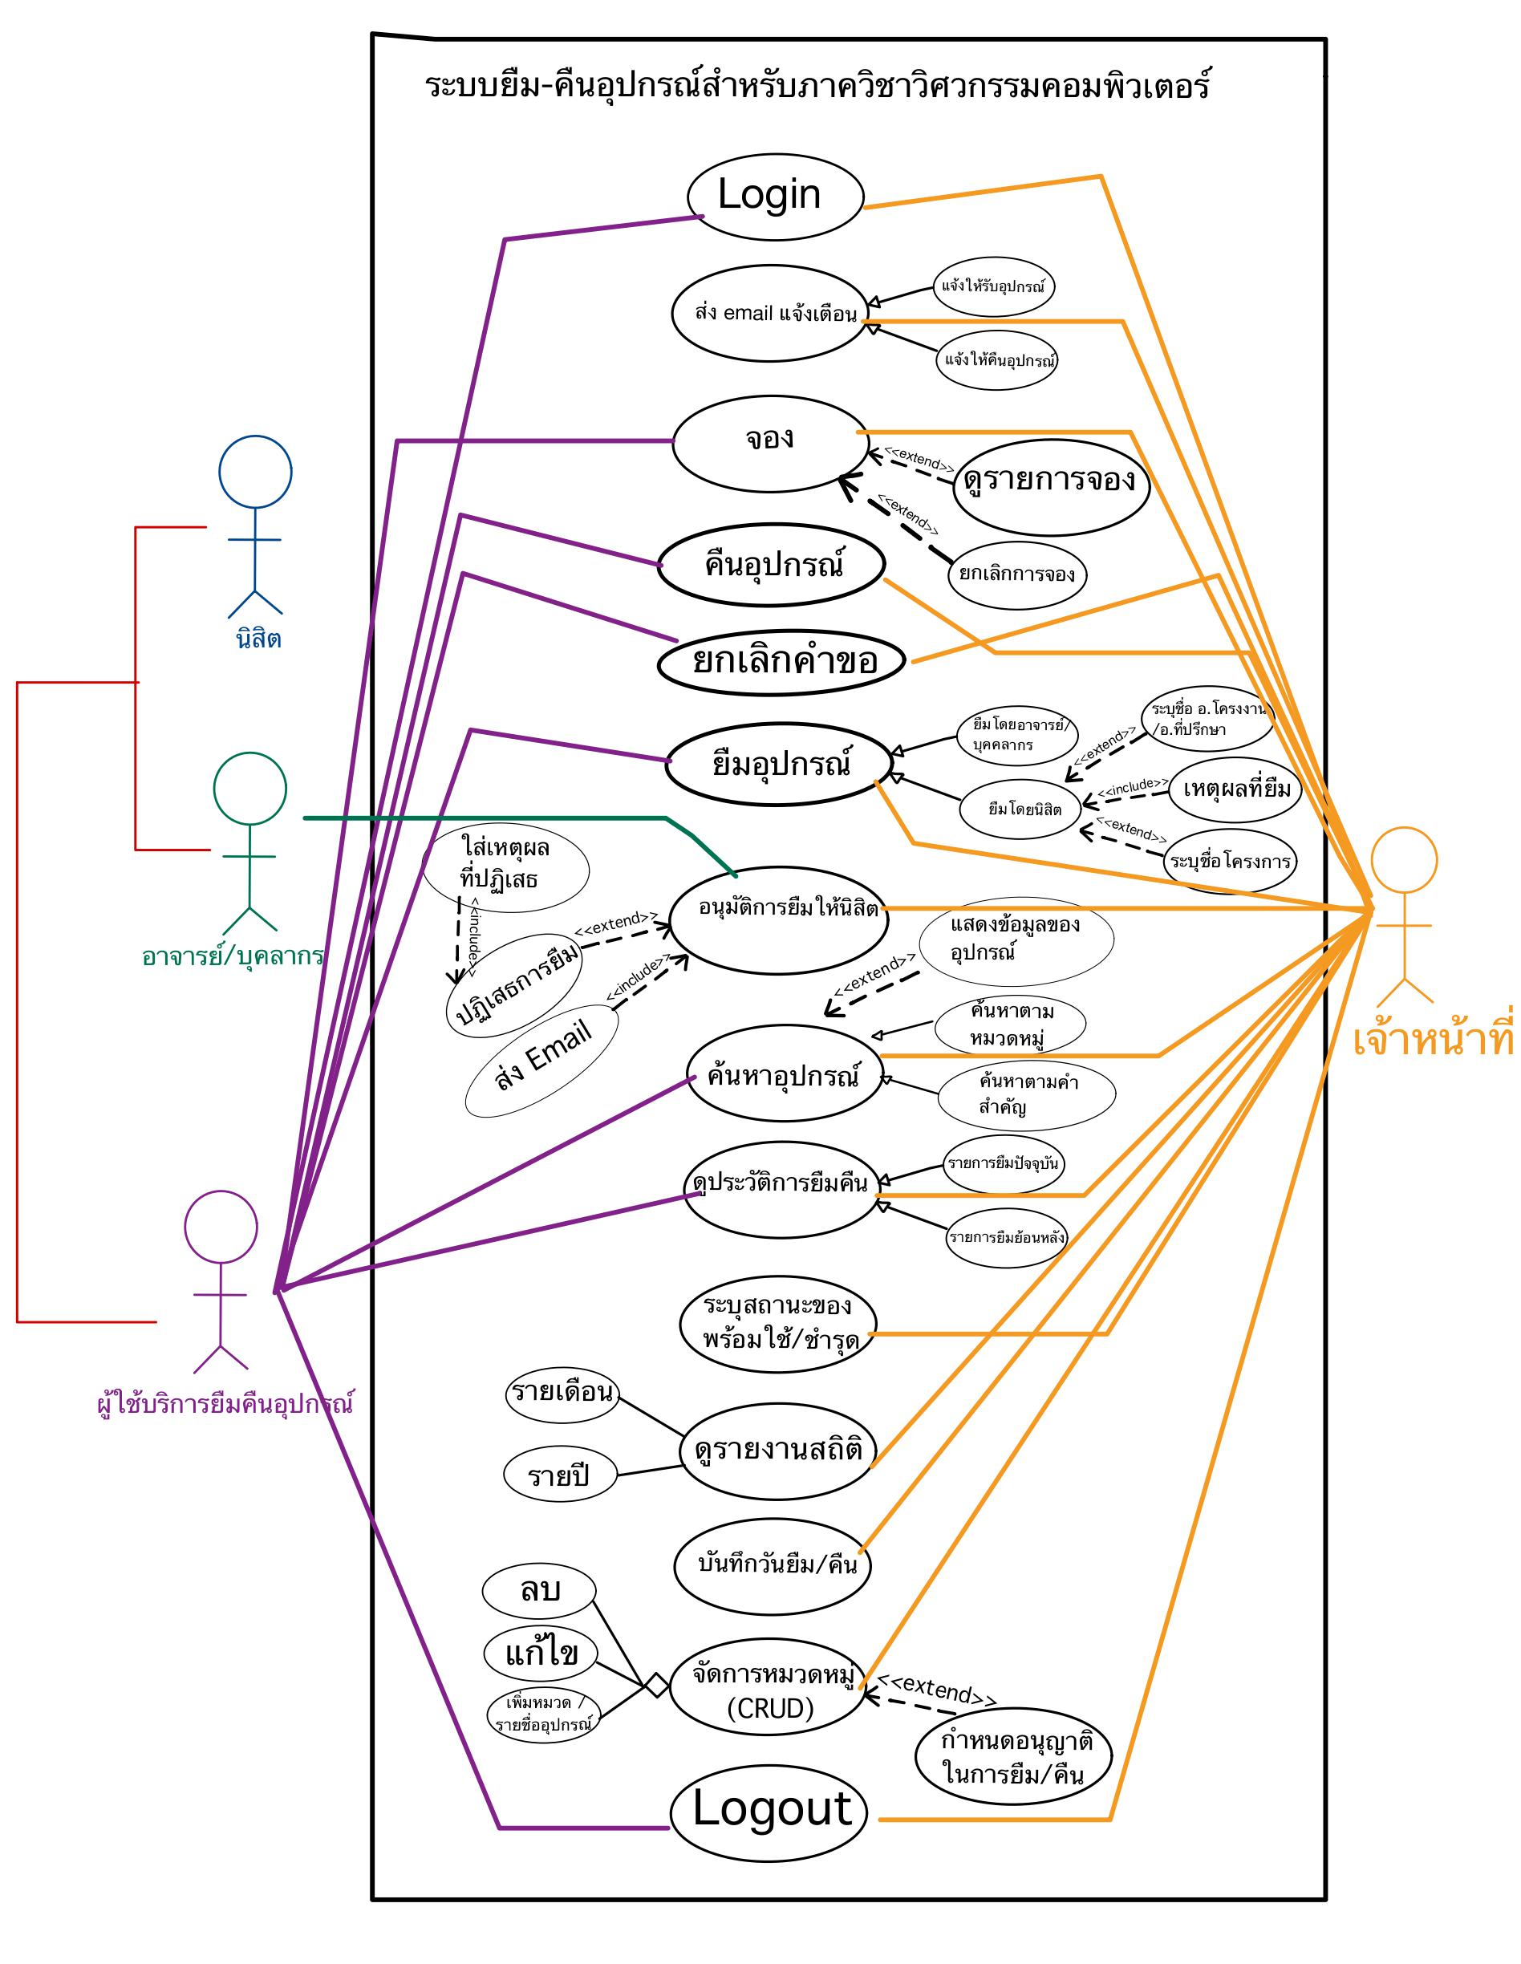

activity diagram (การคืนของอาจารย์)

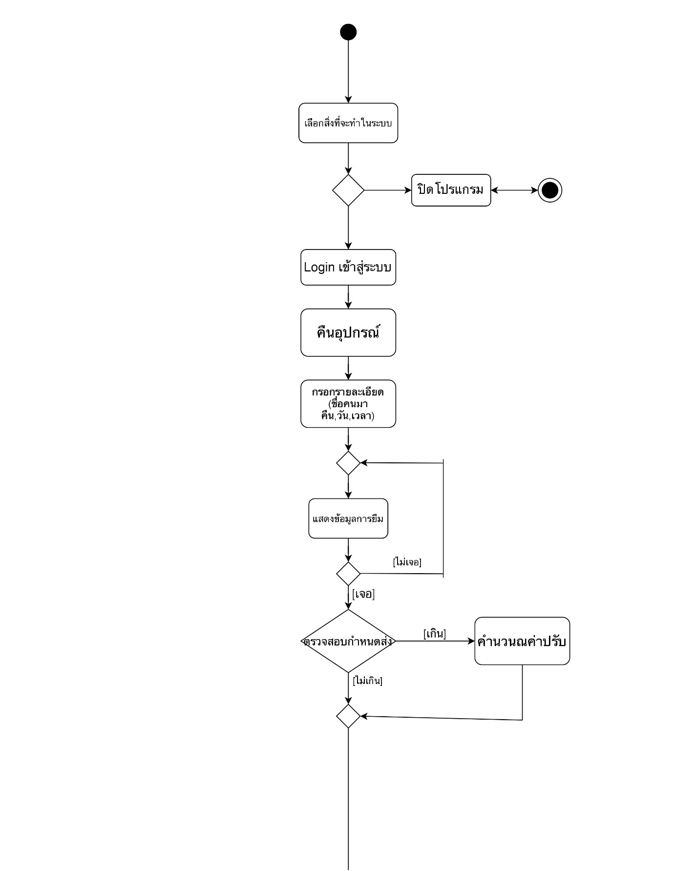

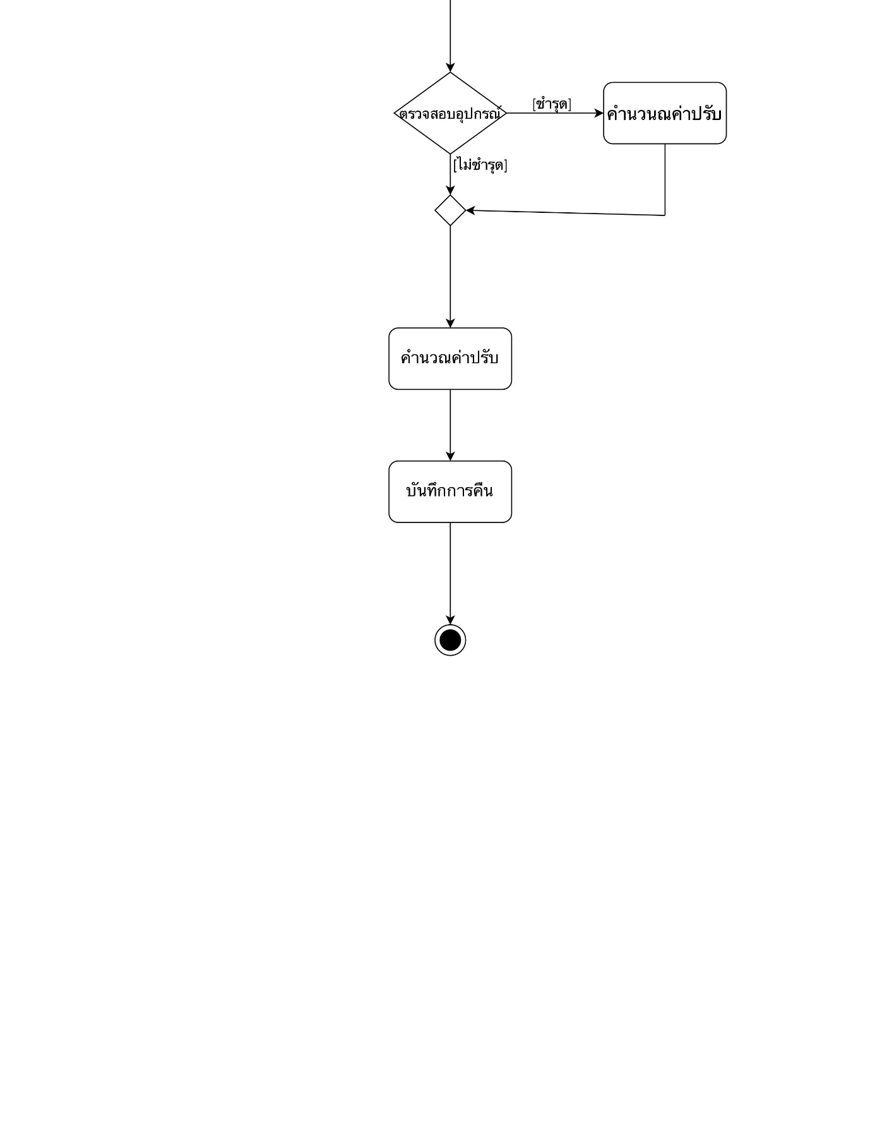

activity diagram (การยืมของอาจารย์)

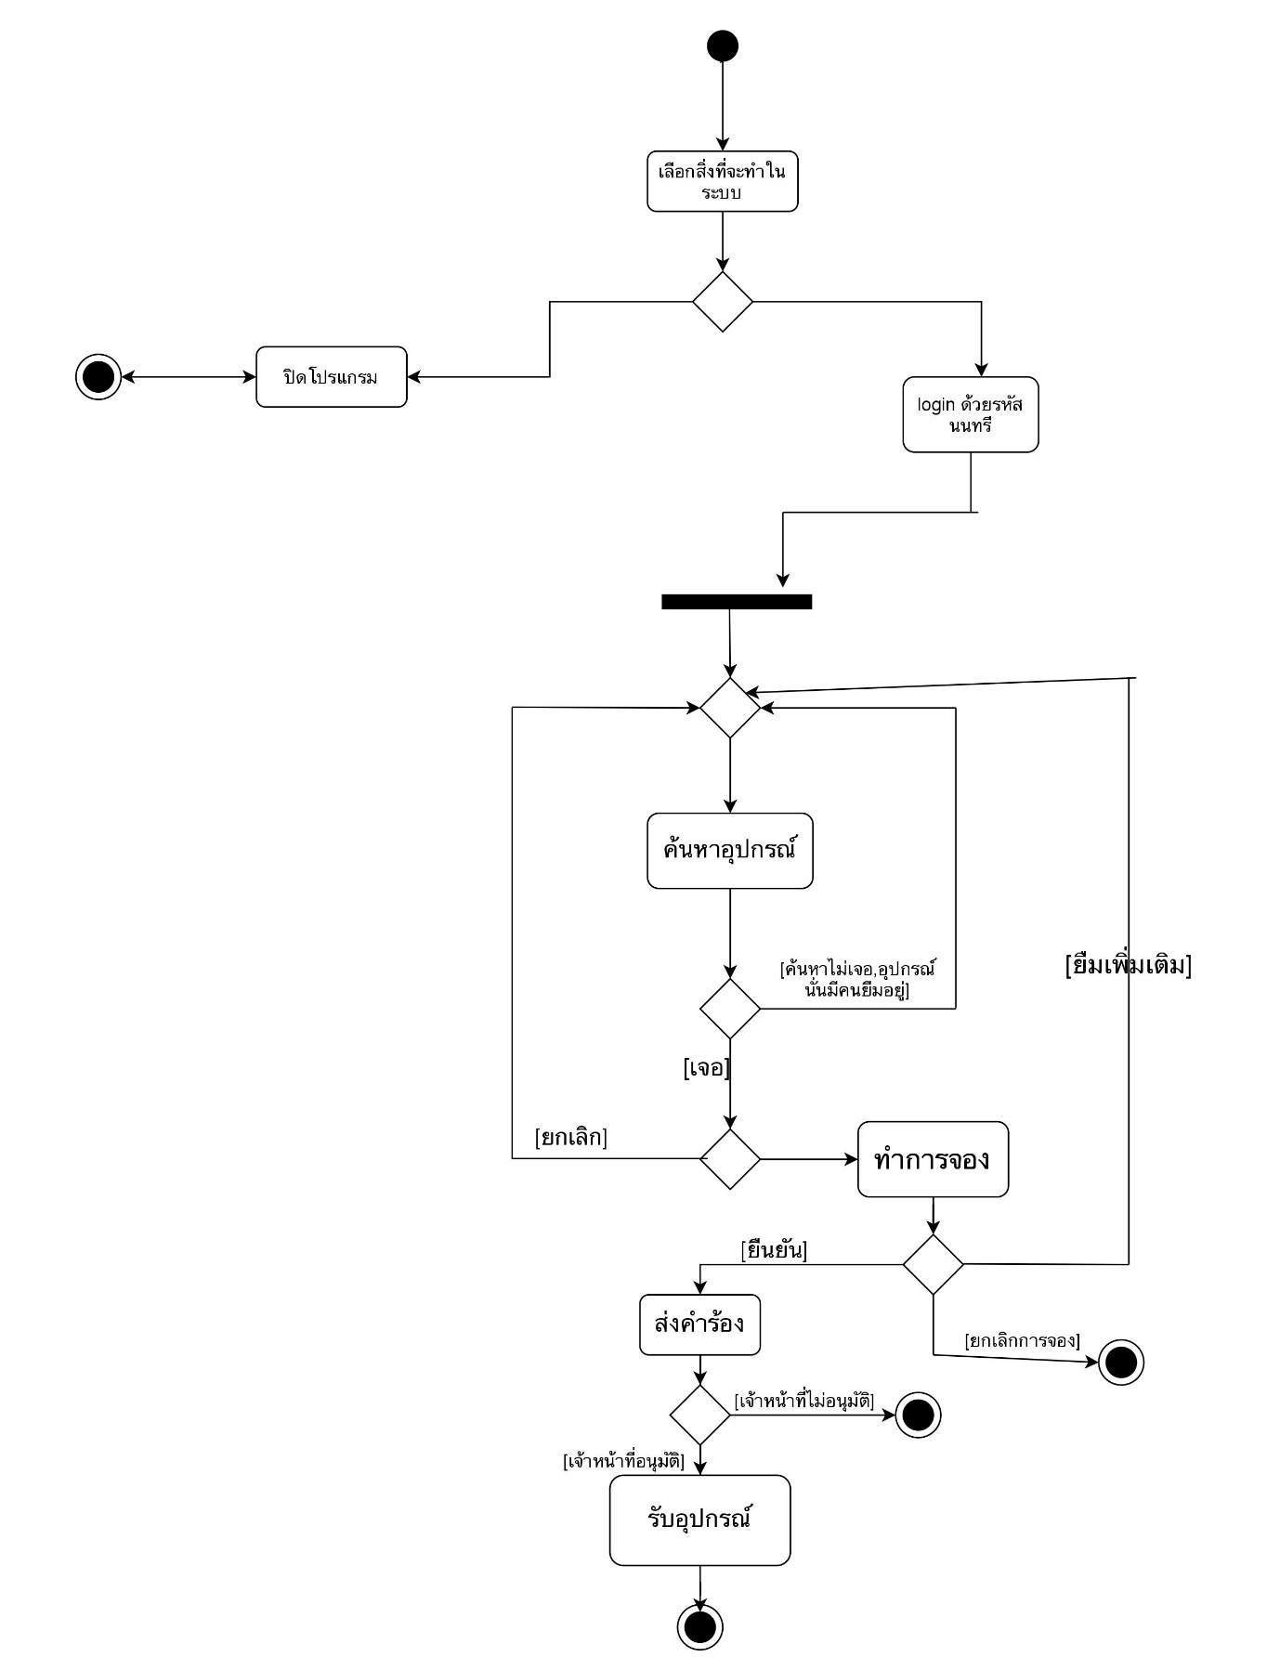

Activity (การยืมของนิสิต)

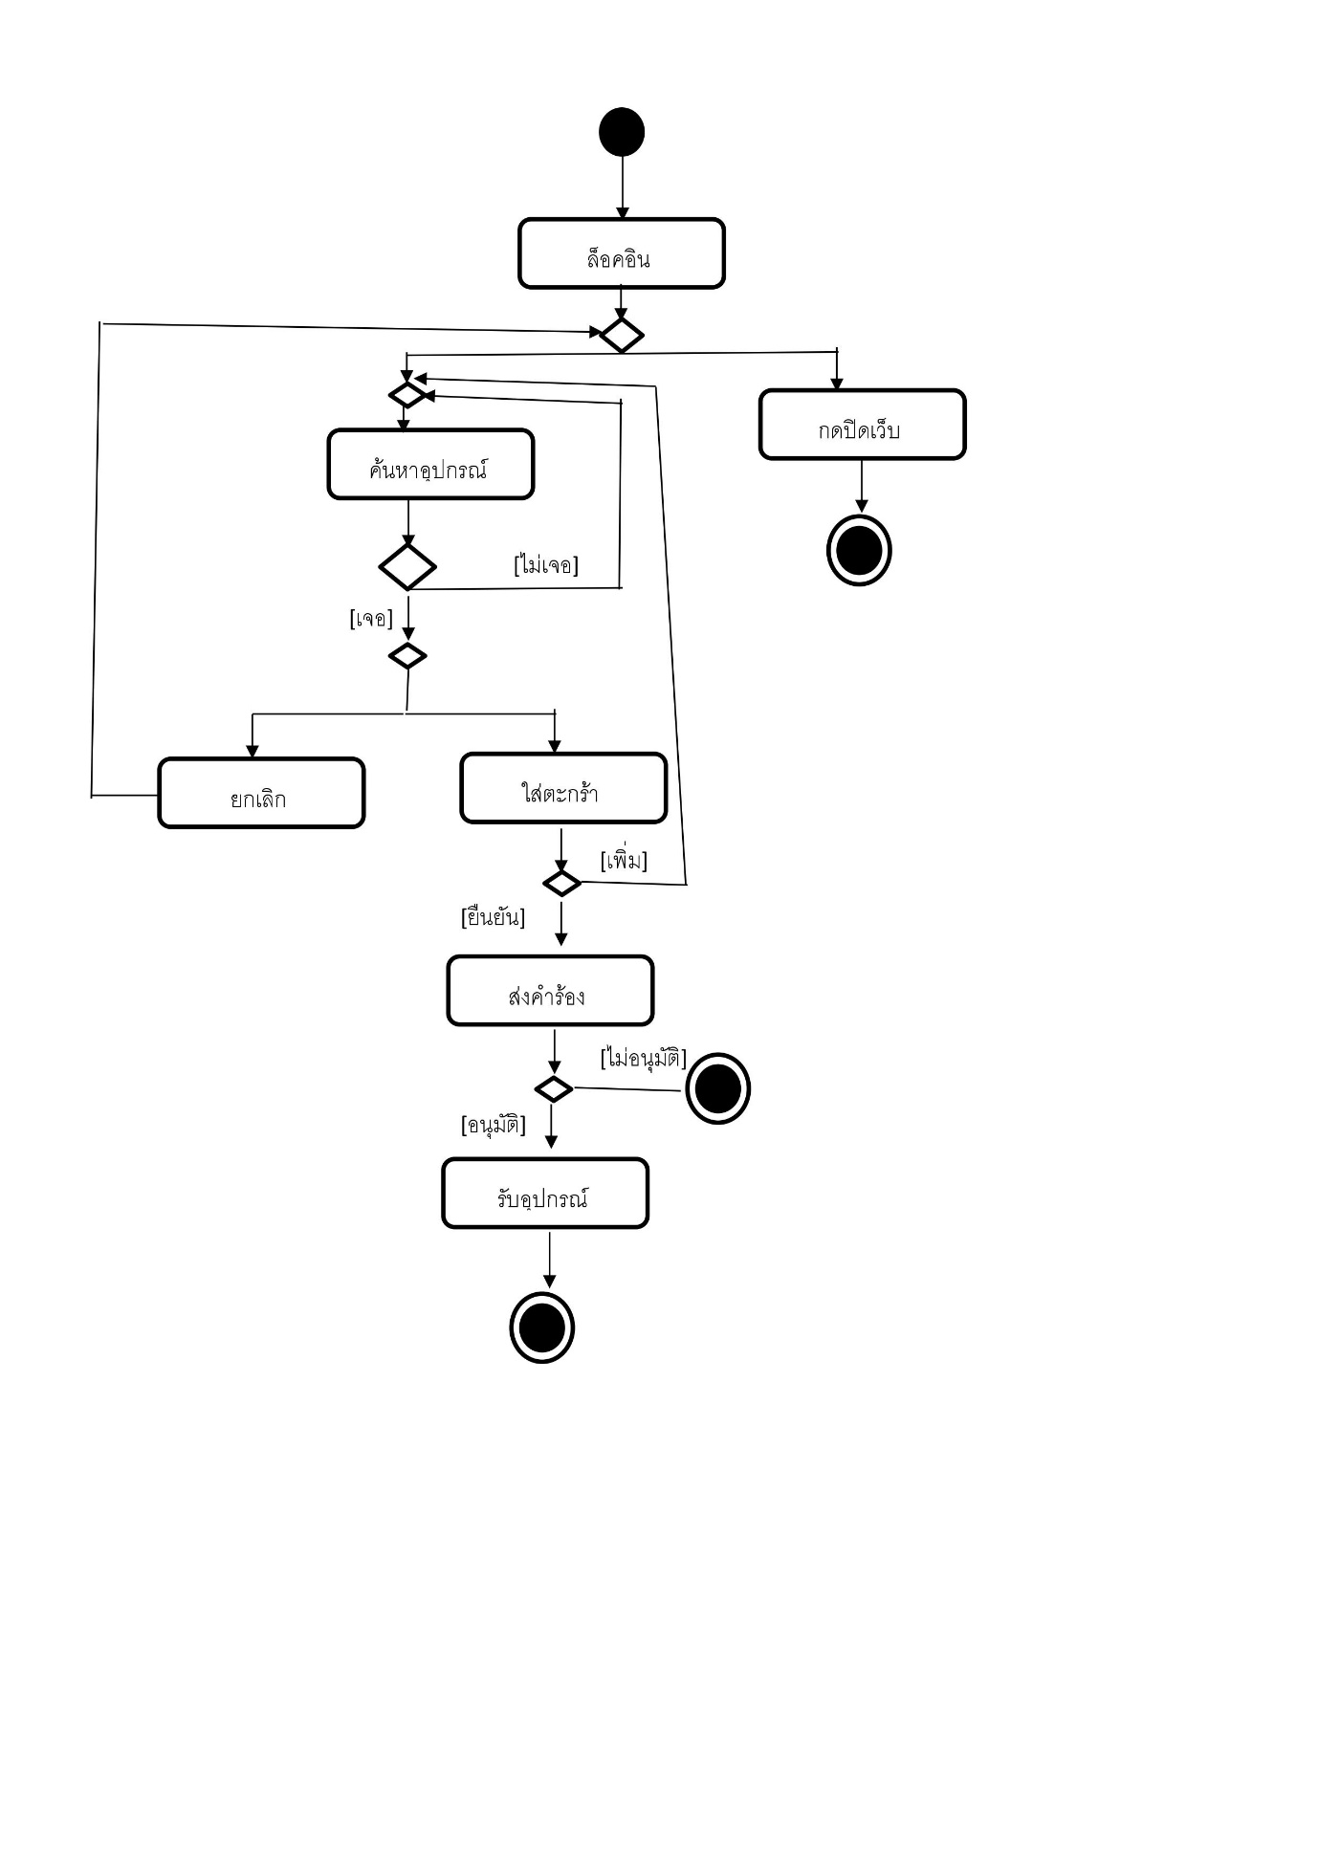

Activity (การคืนของนิสิต)

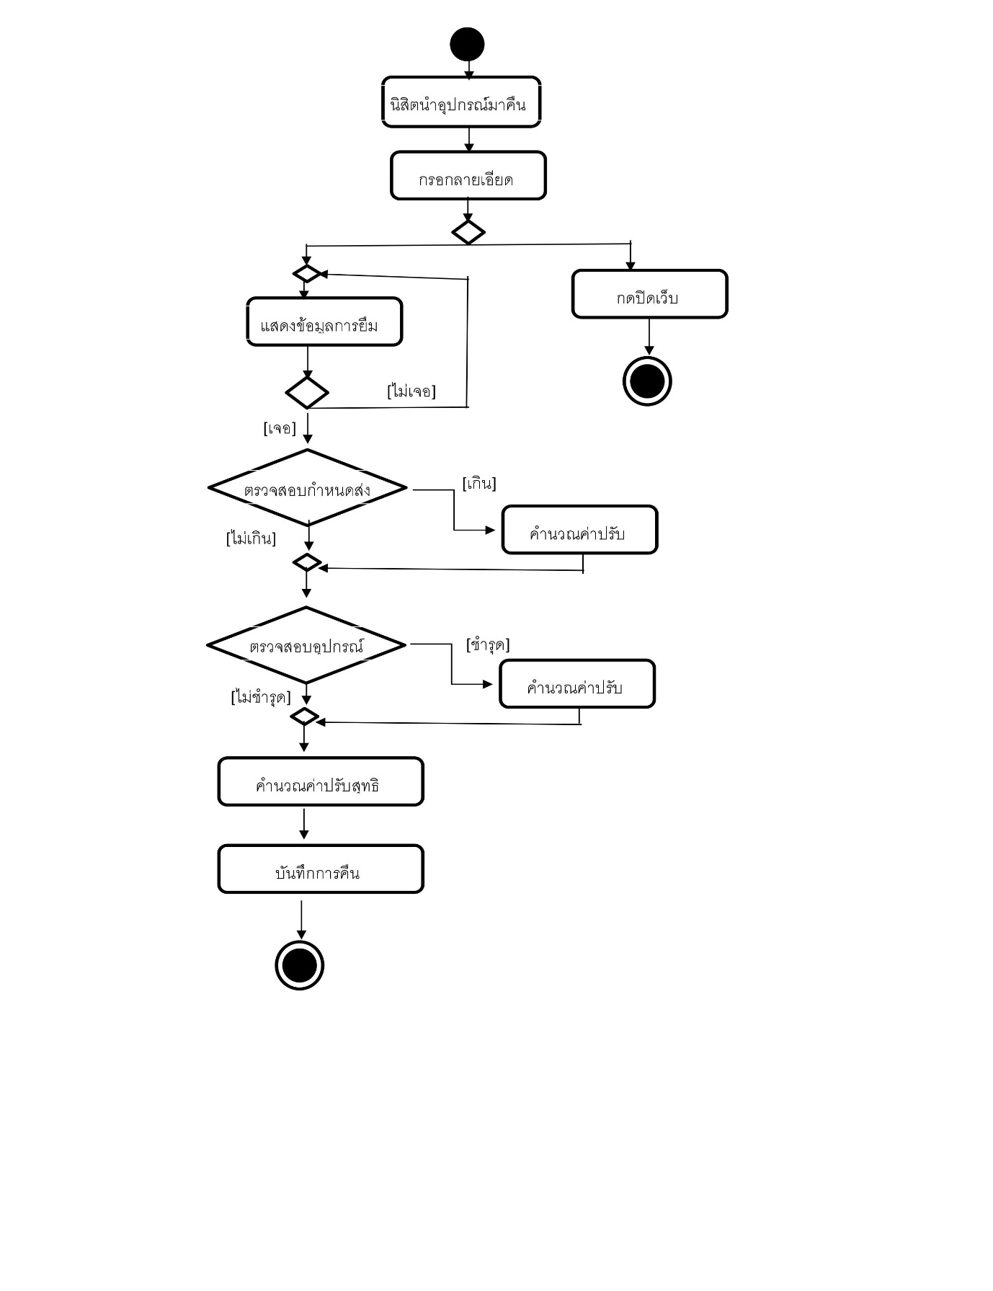

UI ของนิสิต

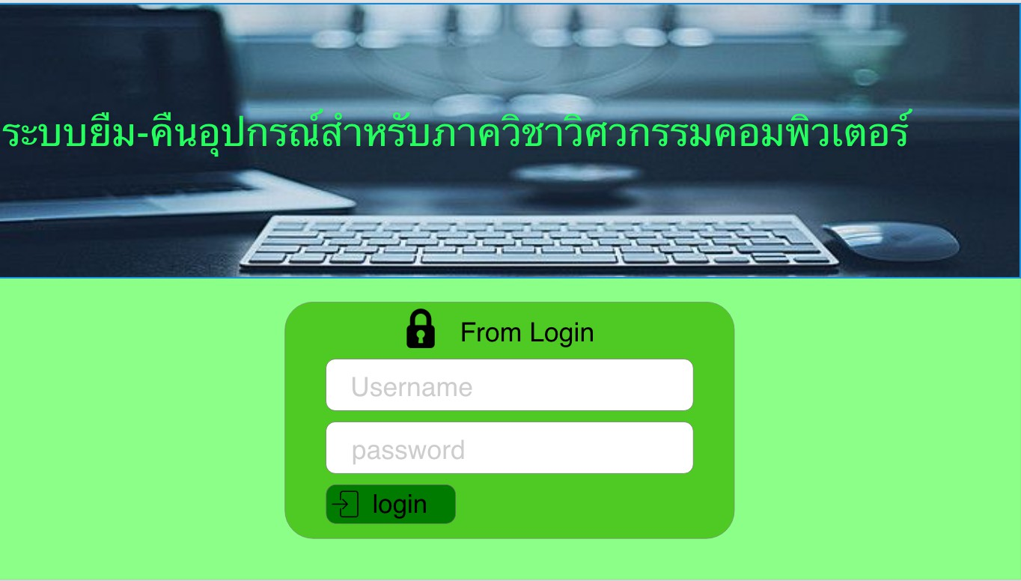

ส่วนที่1

* ให้ใช้รหัสนนทรีของมหาวิทยาลัย ในการเข้าสู่ระบบ

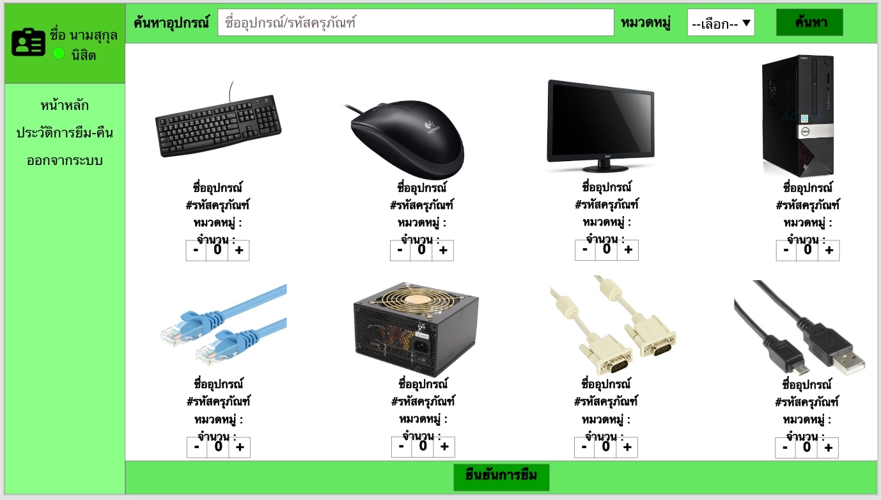

ส่วนที่2

* มุมซ้ายบนของหน้าเว็บจะแสดง ชื่อ-นามสกุล ของผู้ใช้ และแสดงสถานะของผู้ใช้ ว่าเป็นนิสิต,อาจารย์,บุคลากร
* ส่วนนี้จะเป็นหน้าไว้สำหรับการค้นหาอุปกรณ์ที่มีในระบบ
* จะแสดงรูปภาพของอุปกรณ์นั้นๆ (แสดงชื่อ,รหัสครุภัณฑ์,หมวดหมู่)

- **สามารถกำหนดจำนวนที่จะยืมได้เลย**

**- ในการอนุมัติในการยืมของนิสิตนั้นอาจารย์จะเป็นผู้อนุมัติให้**

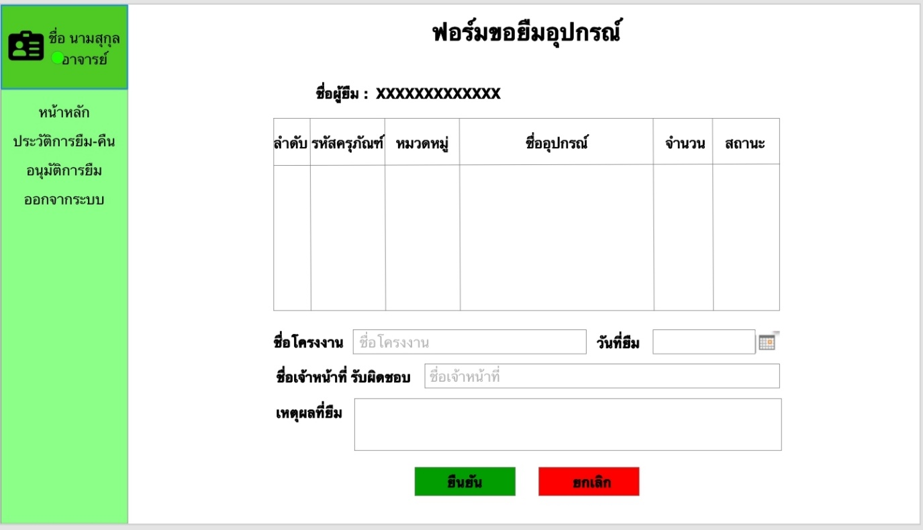

**ส่วนที่3**

* ในส่วนนี้เมื่อเรากด “ยืนยันการยืม” จากในส่วนที่2 แล้วก็จะมาหน้านี้
* ในตารางก็จะแสดงลิสต์รายชื่ออุปกรณ์ทั้งหมดที่เราได้ทำการใส่จำนวนและเลือกมาจากส่วนที่2แล้ว จะแสดงรายการทั้งหมดอยู่ในตารางส่วนนี้

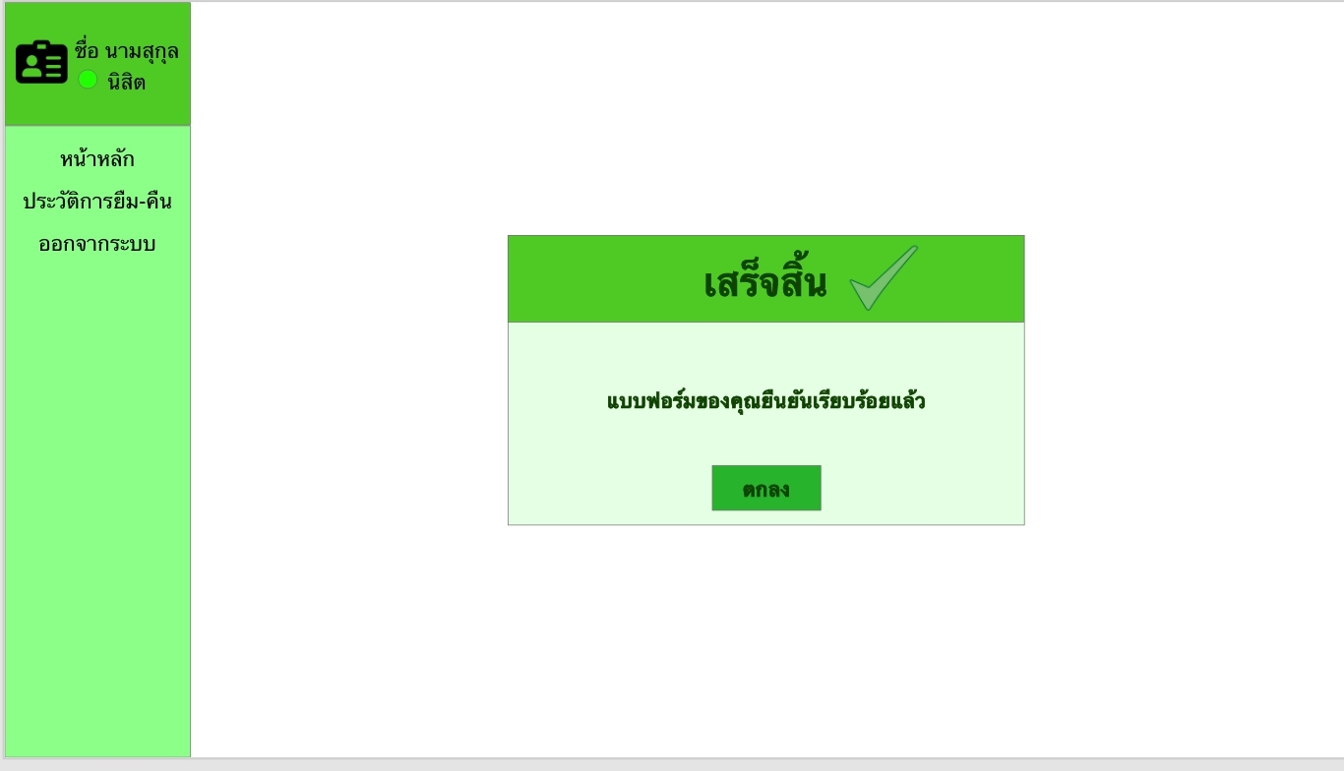

* เมื่อทำการกด “ยืนยัน” จากส่วนที่3แล้วจะแสดงหน้านี้

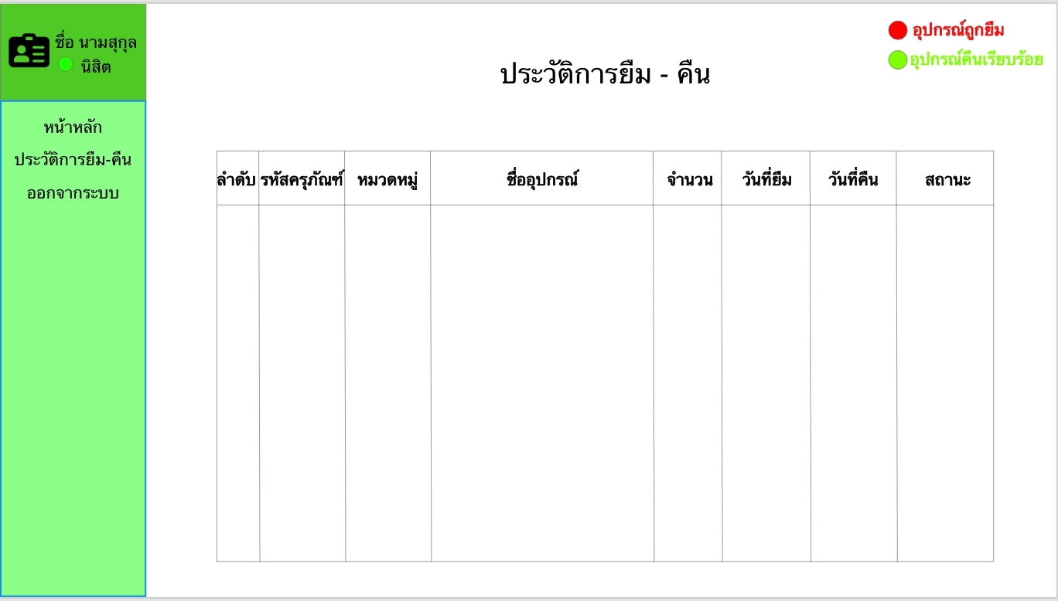

ส่วนที่5

* ส่วนนี้จะแสดง “ประวัติ การยืม-คืน”
* ในตารางจะแสดงรายละเอียดดังนี้

ลำดับ,รหัสครุภัณฑ์,หมวดหมู่,ชื่ออุปกรณ์,จำนวน,วันที่ยืม,วันที่คืน,สถานะ

UI ของอาจารย์

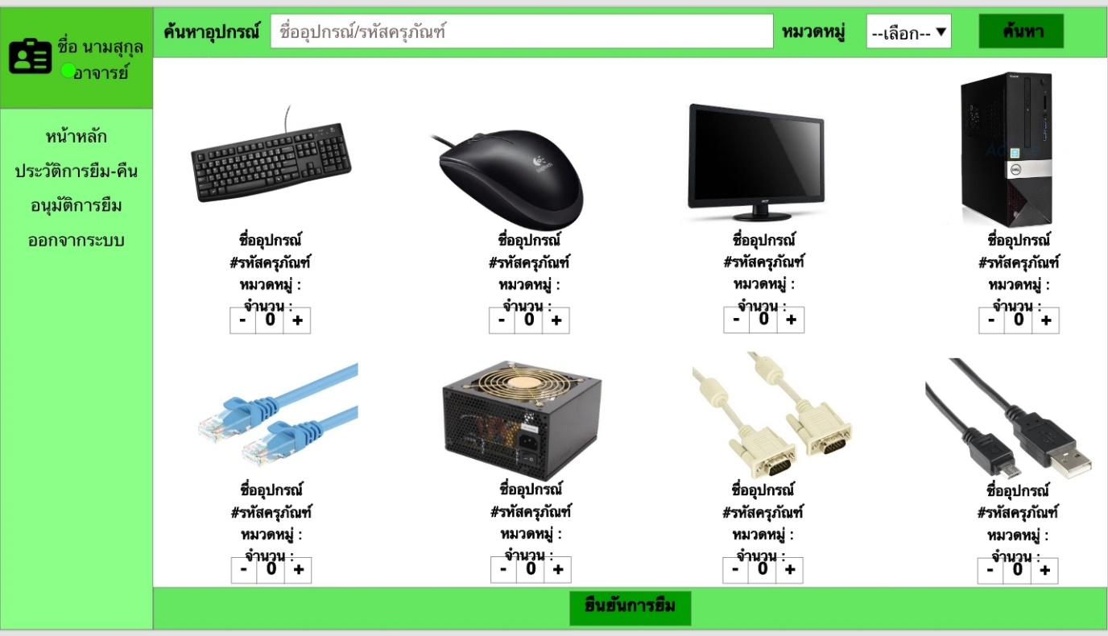

* ในส่วนของการยืมอุปกรณ์นั้น หน้า UI และระบบจะเหมือนกับของนิสิตเลย

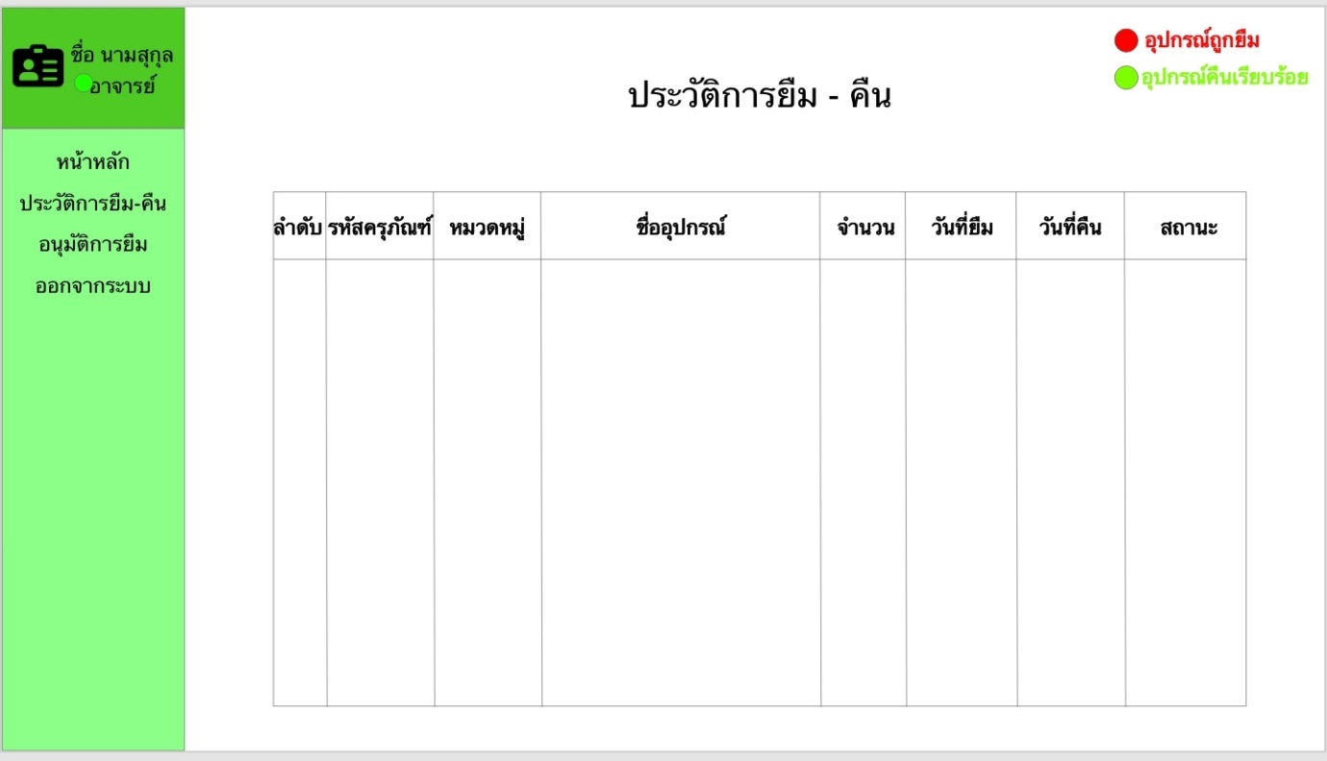

* แสดงประวัติการยืมคืนของตัวอาจารย์

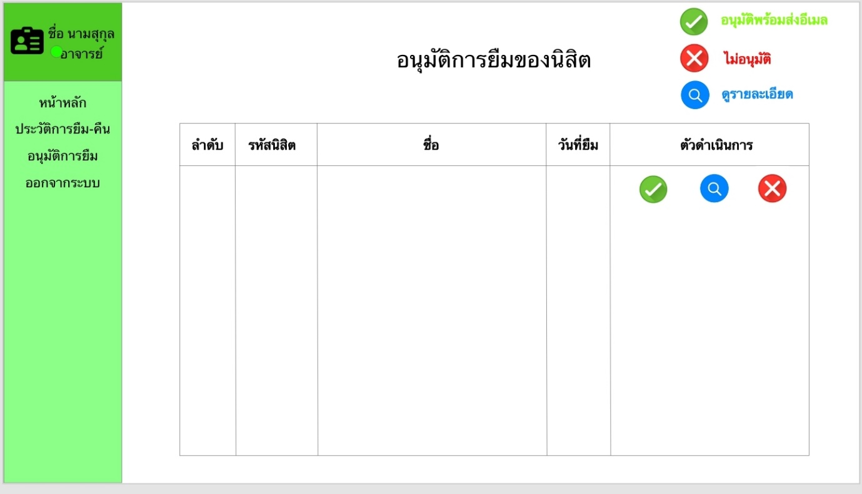

- ในส่วนนี้จะเป็นหน้าที่แสดงรายการ การยืมของนิสิตที่ส่งคำร้องมาที่อาจารย์

- อาจารย์สามารถดูรายละเอียดของแต่ละรายการได้

- ปุ่ม “อนุมัติพร้อมส่งอีเมล์” นี้จะเป็นการอนุมัติการยืมและพร้อมส่งอีเมล์แจ้งไปที่นิสิตว่าอาจารย์ได้อนุมัติแล้ว

- ปุ่ม “ไม่อนุมัติ” คืออาจารย์ไม่อนุมัติการยืม

UI สำหรับเจ้าหน้าที่

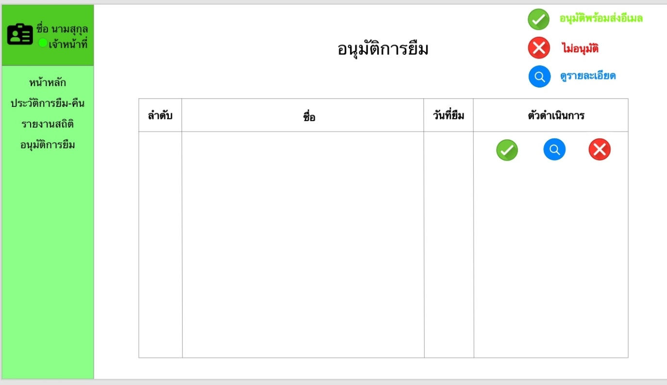

* เป็นหน้าสำหรับไว้อนุมัติการยืมของ อาจารย์ หรือ นิสิต

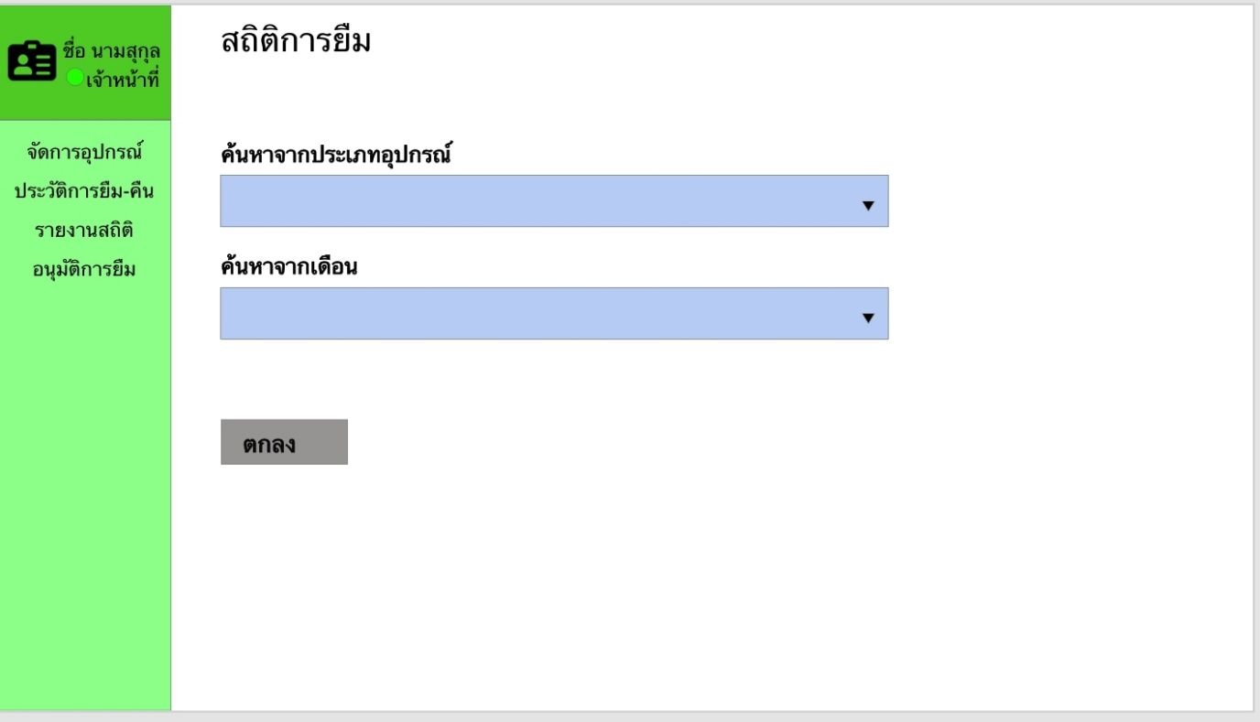

* ส่วนนี้จะแสดงสถิติการยืมของอุปกรณ์ที่มีในระบบ
* สามารถค้นหาได้จากประเภทอุปกรณ์หรือเดือนที่ต้องการจะค้นหา

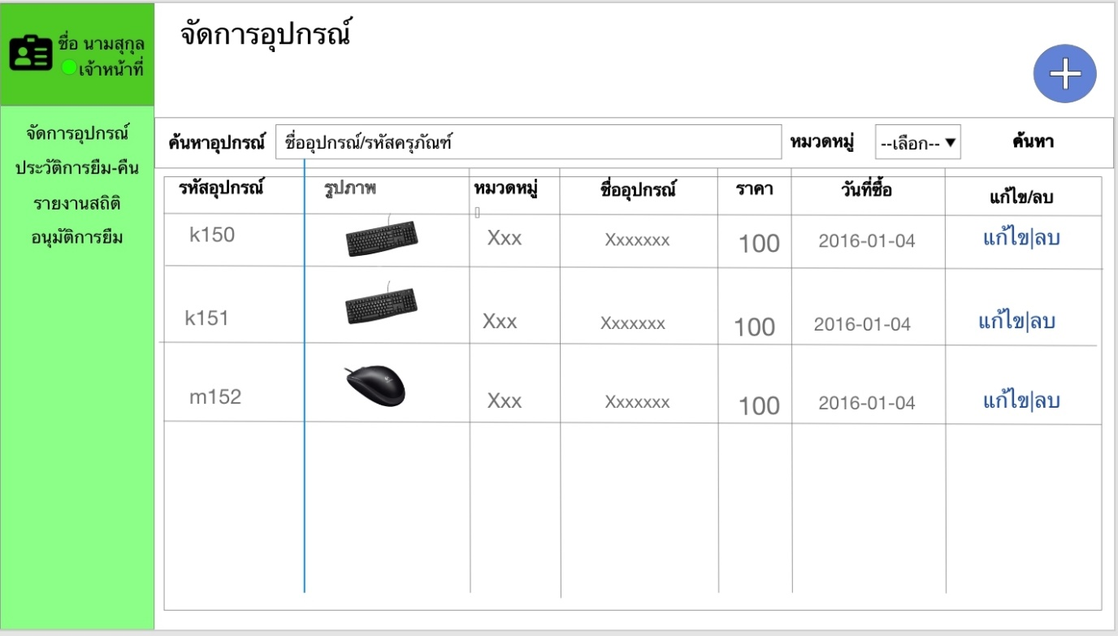

* ส่วนนี้จะเป็นส่วนไว้เพิ่ม จัดการ แก้ไขกับอุปกรณ์ทั้งหมด
* สามารถแก้ไข หรือ ลบข้อมูลได้
* ถ้ากดตรง + ในด้านมุมขวามือสามารถเพิ่มอุปกรณ์ได้

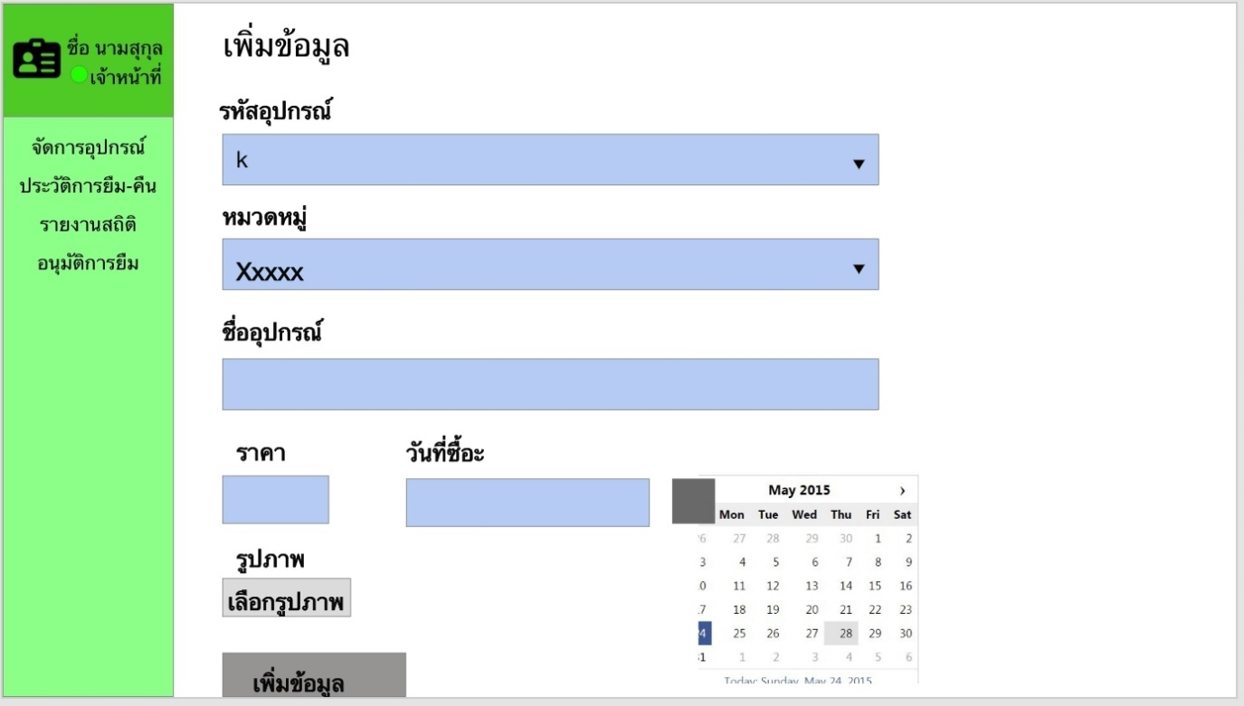

* ส่วนนี้จะเป็นการเพิ่มอุปกรณ์ลงในระบบ

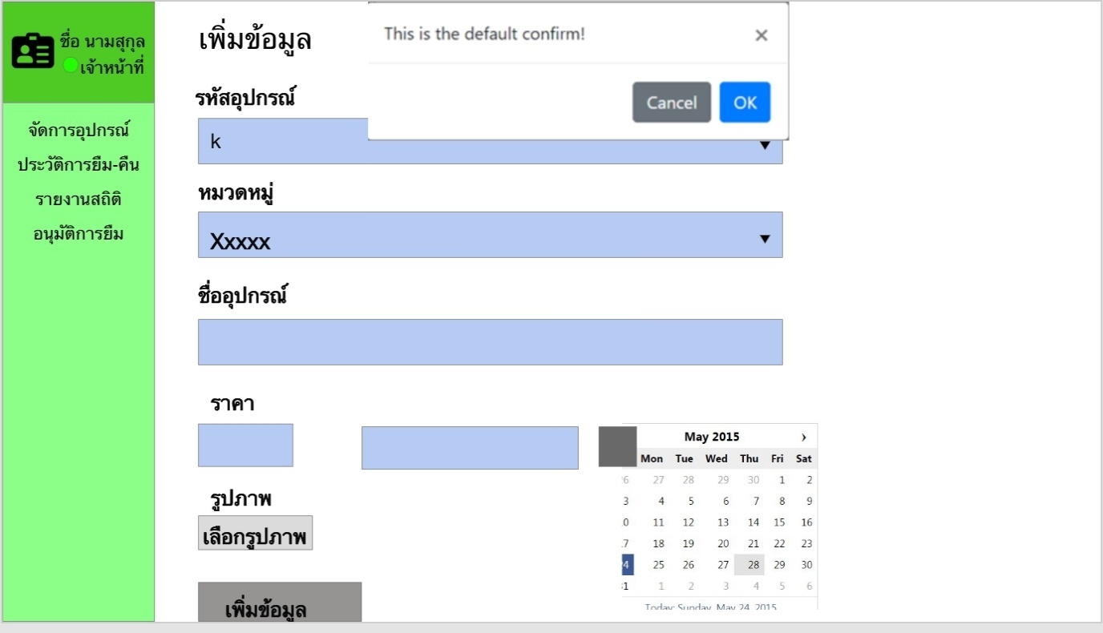

* ส่วนนี้จะเป็นการยืนยันในการเพิ่มข้อมูลหลังจากเรากด”เพิ่มข้อมูล” แล้ว

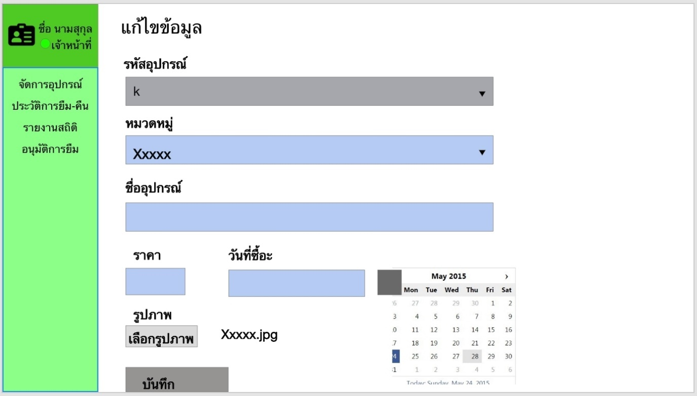

* ส่วนนี้เป็นการแก้ไขข้อมูลที่มีอยู่แล้วในระบบ

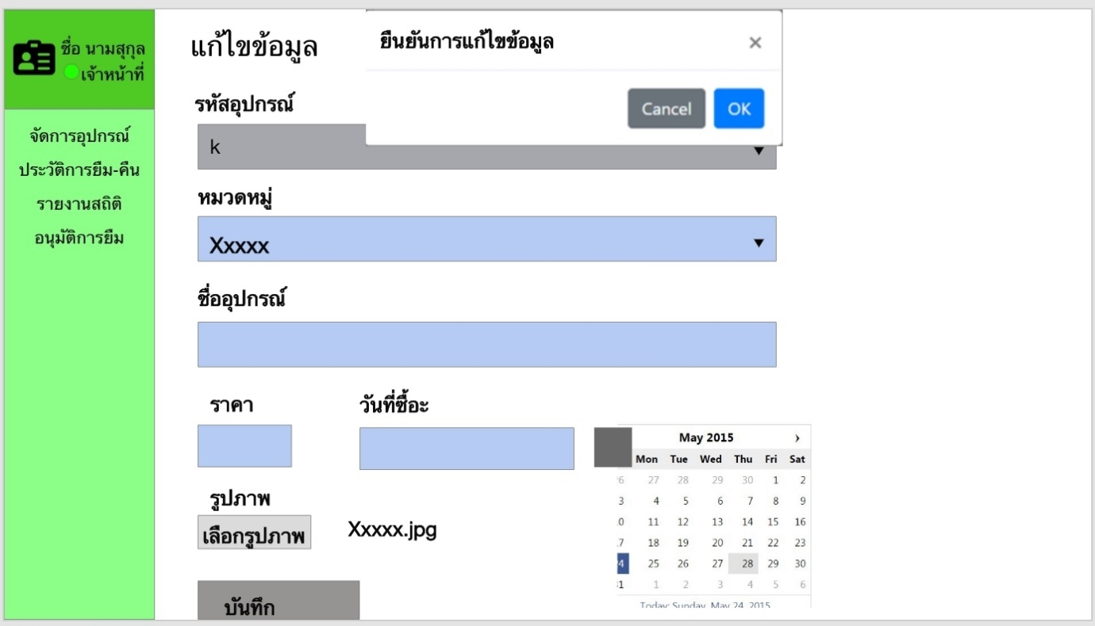

* เมื่อเรากด “บันทึก” แล้วก็จะมีการให้กด ยืนยัน หรือ ยกเลิก ได้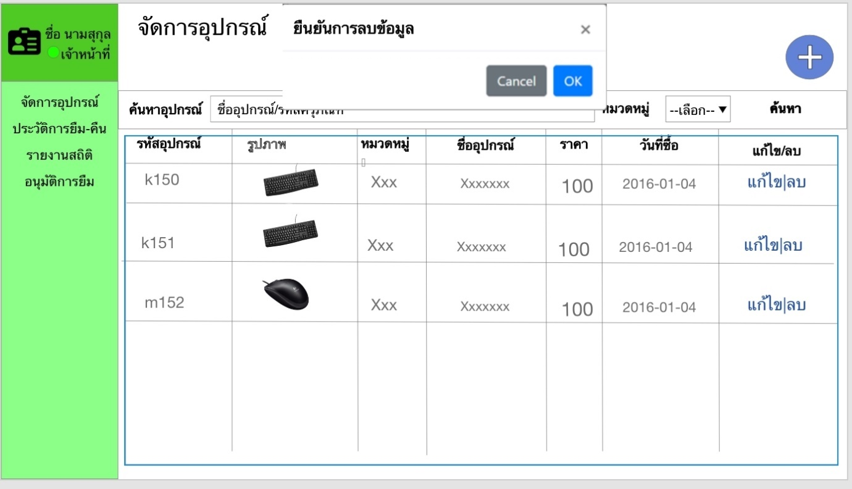
* เราสามารถลบข้ออุปกรณ์ออกจากระบบได้จากหน้า จัดการอุปกรณ์ นี้เลย
* เมื่อเรากด “ลบ” ระบบจะถามเพื่อความแน่ใจอีกครั้งหนึ่งว่าจะ ยืนยัน หรือ ยกเลิก ในการลบข้อมูล

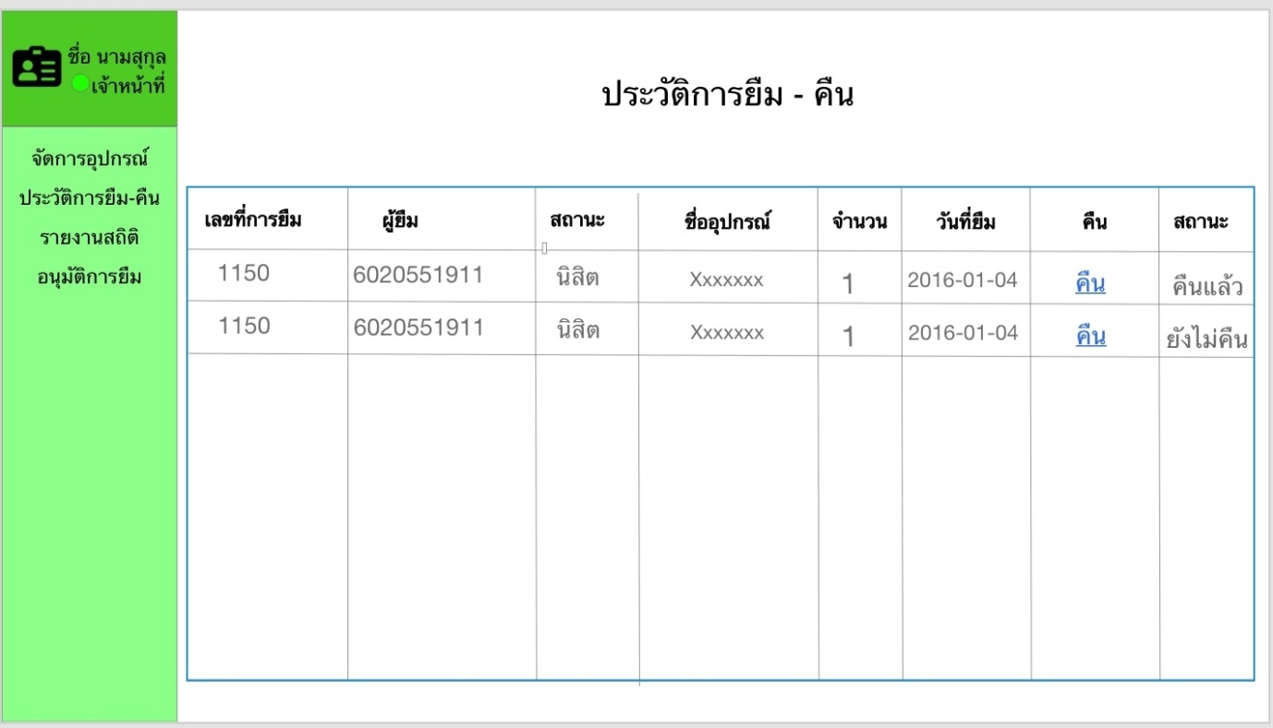

* ส่วนนี้จะแสดงประวัติ การยืม-คืน
* สามารถดูได้ว่าบุคคลใด ทำการคืนอุปกรณ์แล้ว หรือยังไม่คืนอุปกรณ์
* เมื่อเจ้าหน้าที่ได้เช็คอุปกรณ์ที่มีตามรายชื่อว่าคืนแล้ว อุปกรณ์นั้นได้คืนแล้วจริงๆ

เจ้าหน้าที่ก็ต้องมากดตรงคำว่า “คืน” เพื่อเป็นการยืนยันว่าอุปกรณ์ นั้นได้คืนกลับมาที่ภาควิชาแล้ว

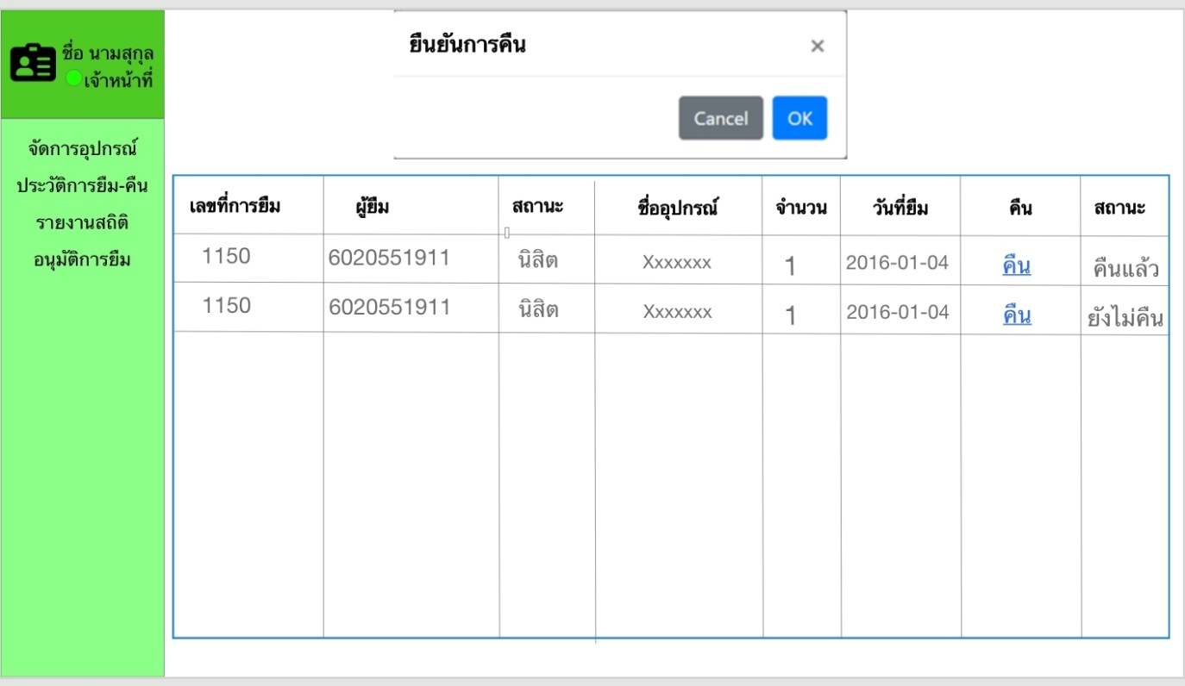

* กดเพื่อ ยืนยัน ว่าอุปกรณ์นั้นคืนแล้วจริงๆ

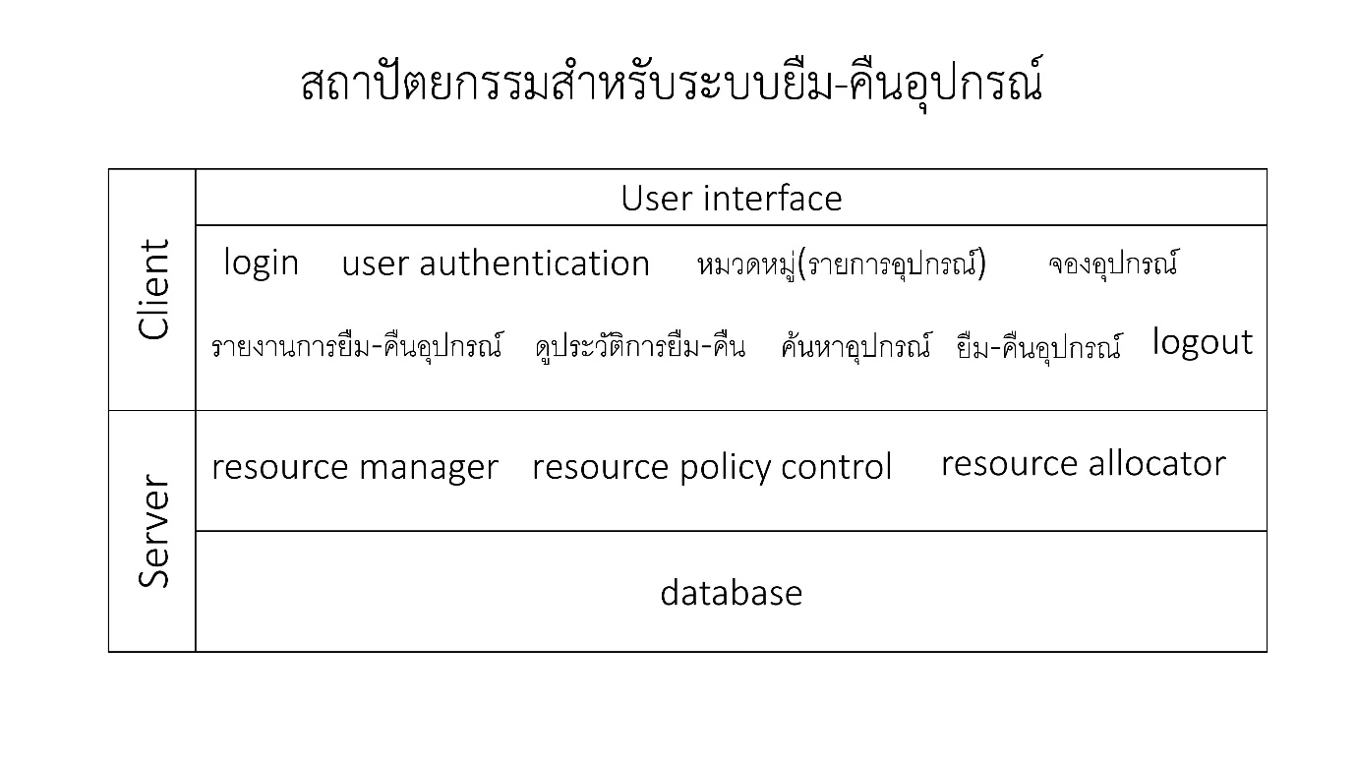

ภาคผนวก

ระบบที่คล้ายกันเช่นระบบยืมคืนหนังสือ(แหล่งที่มา<https://sites.google.com/a/acc.msu.ac.th/librarysystem/use-case-diagram-lng-thabeiyn-hnangsux>)Use Case Diagram ยืมหนังสือ

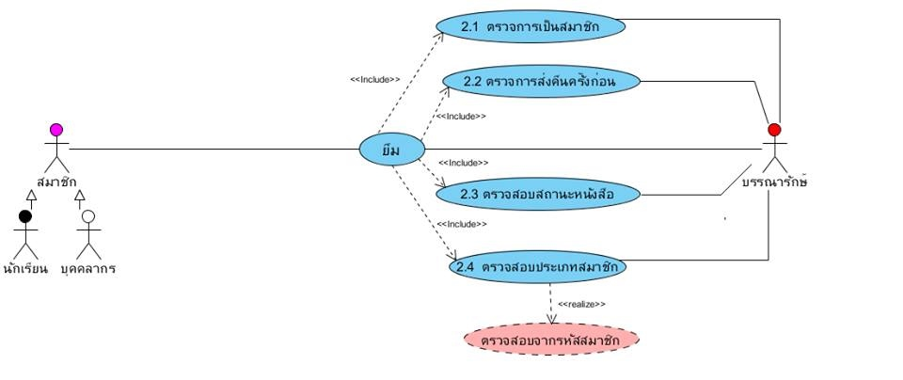

Use Case Diagram คืนหนังสือ

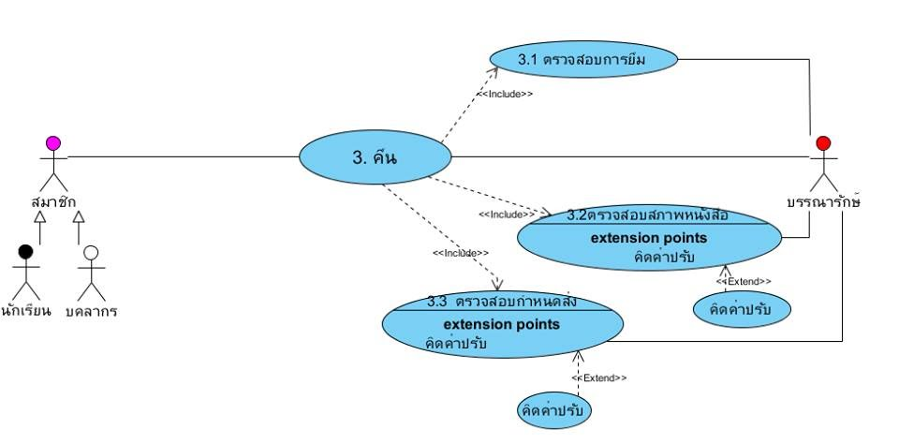

Use Case Diagram ลงทะเบียนหนังสือ

